Základní škola a Mateřská škola, Pec pod Sněžkou, okres Trutnov
542 21 Pec pod Sněžkou 144
IČO: 709 83 976

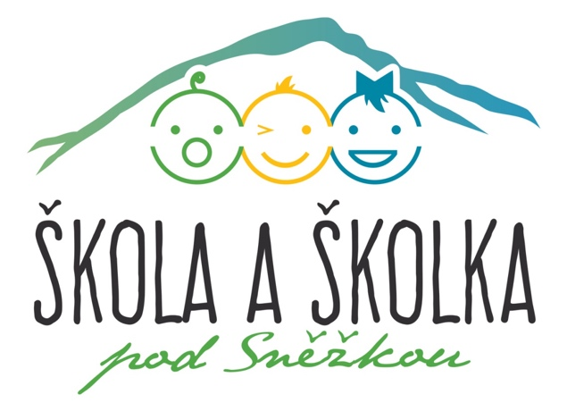

Učitel/ka MŠ
Náplň práce: Výchova a vzdělávání dětí mateřské školy.
Typ pracovně právního vztahu: pracovní poměr, nástup ihned.
Pracovní úvazek: plný, 100%.
Počet hodin týdně: 40.
Požadavky:
- vzdělání dle zákona č. 563/2004 Sb., o pedagogických pracovnících
- kladný vztah k dětem, flexibilita, organizační a fyzická zdatnost, kreativita, sociální dovednosti, psychická odolnost, pracovitost, zodpovědnost, spolehlivost, loajálnost k zaměstnavateli, hra na hudební nástroj.
Platové ohodnocení: dle Nařízení vlády č. 341/2017 Sb., o platových poměrech zaměstnanců ve veřejných službách a správě.
Zájemci o zaměstnání mohou zaslat životopis na adresu: zmatlikova@zspec.cz
Uchazeči po vyzvání předloží požadované doklady u osobního pohovoru.
Další informace a ujednání budou řešeny při osobním pohovoru.
Mgr. Lenka Zmatlíková, ředitelka školy

